长沙市第一中学2025——2026学年度高二第一学期第二次阶段性检测
物 理
命题人：莫红青 审题人：罗可欣
时量：75 分钟 满分：100分
得分

一、单选题(本题共6 小题，每小题4分，共24分。每小题给出的四个选项中，只有一个选项正确)
1.关于万有引力定律的建立，下列说法中正确的是
A.卡文迪什推出了行星与太阳间引力大小跟行星与太阳间距离的平方成反比的关系
B.“月——地检验”表明物体在地球上受到地球对它的引力是它在月球上受到月球对它的引力的60倍
C.“月——地检验”表明地面上物体所受地球引力与月球所受地球引力遵从同样的规律
D.引力常量G的大小是牛顿根据大量实验数据得出的
2.振动和波存在于我们生活的方方面面，关于下列几幅图片描绘的情景分析正确的是
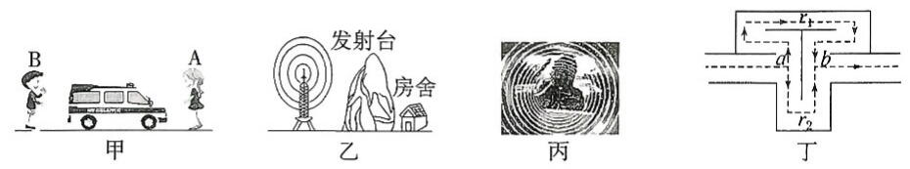
A.图甲救护车向右运动的过程中，A、B两人听到鸣笛声的频率不同
B.图乙要在大山后面的房舍内收听到广播，发射台发出的信号波长越短效果越好
C.图丙在发射载人宇宙飞船时，火箭要产生较强的超低频振动，由于该频率与人体内脏和身躯的固有频率接近，所以不会使人体器官发生共振
D.图丁是干涉型消声器的结构示意图，波长为λ的声波通过上下两通道后相遇的路程差应该为λ的偶数倍
3.炎热的夏天，柏油马路附近空气的折射率随高度降低而减小，太阳光斜射向马路的过程中会发生弯曲，下列光路图中能描述该现象的是
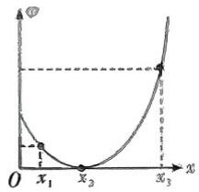
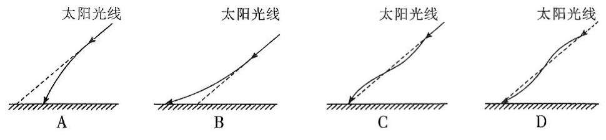
4.一电子仅在静电力作用下沿x轴正方向运动，其所在位置处的电势φ随位置x 变化的图线如图中抛物线所示，下列说法正确的是
A. $x_{1}$与$x_{3}$处的电场方向相同
B.从$x_{1}$运动到$x_{2},$电场力对电子做正功
C.电子从$x_{2}$运动到$x_{3}$，加速度逐渐减小
D.电子在$x_{1}$处的速率小于在$x_{3}$处的速率
5.如图1所示，质量相等的小球和点光源，分别用相同的弹簧竖直悬挂于同一水平杆上，间距为l，竖直悬挂的观测屏与小球水平间距为2l，小球和光源做小振幅运动时，在观测屏上可观测小球影子的运动。以竖直向上为正方向，小球和光源的振动图像如图2所示，则
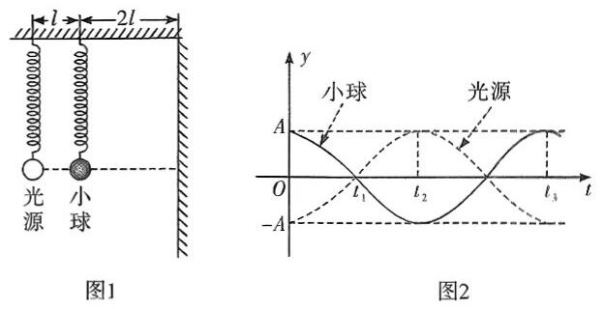
A. t₁时刻小球向上运动
B. t₂时刻光源的加速度向上
C. t₂时刻小球与影子相位差为π
D. t₃时刻影子的位移为5A
6.一个足够长的绝缘半圆柱体固定在水平面上，整个空间中加有沿半圆柱体半径向内的辐向磁场，半圆柱体表面处的磁感应强度大小均为 B，一根长度为L、质量为m、粗细可忽略的导体棒 A 紧靠在半圆柱体底端静止，其截面如图所示。在导体棒A中通入方向垂直于纸面向外的变化电流，使导体棒 A沿半圆柱体从底端缓慢向上滑动，导体棒 A 受到半圆柱体的摩擦力是导体棒A对半圆柱体的压力的k倍。在导体棒A从底端缓慢滑动到顶端的过程中，下列说法正确的是
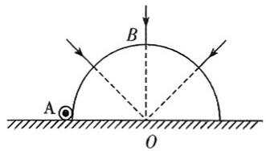
A.当k=0时，导体棒 A中的电流先变大再变小
B.当k=0时，导体棒 A 所受的支持力与安培力合力先变大再变小
C.当k≠0时，导体棒 A 所受重力与安培力的合力一直变大
D.当k≠0时，导体棒A 所受安培力一直变大

二、选择题(本题共4小题，每小题5分，共20分。在每小题给出的四个选项中，有多项符合题目要求，全部选对的得5分，选对但不全的得3分，有选错的得0分)
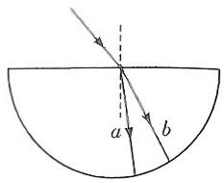
7.如图所示，将一束复色光由空气射向一块半圆形玻璃砖圆心处，经过折射，光线分成两束单色光a、b。则
A.若该复色光由红光与紫光组成，则a光为紫光
B. a、b光射出玻璃砖时，两束光线平行
C.在玻璃中a光的传播速度大于b光的传播速度
D.在其他条件相同，用a、b光分别进行单缝衍射实验，b光的实验现象更明显
8.如图所示光学现象，下列说法正确的有
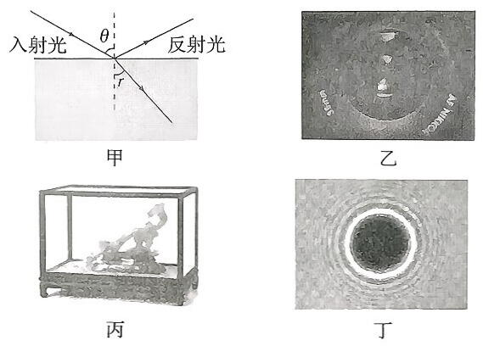
A.如图甲，自然光由空气射向水面，反射光是偏振光
B.如图乙，立体电影原理和照相机镜头表面涂上增透膜的原理相同
C.拍摄图丙中玻璃橱窗中的物体，通常要在照相机镜头前加一个滤光片来消除反光
D.如图丁所示的泊松亮斑是由光照射一个不透光的圆盘得到的衍射图样
9.直流电磁泵是利用安培力推动导电液体运动的一种设备，可用图1所示的模型讨论其原理，图2为图1的正视图。将两块相同的矩形导电平板竖直正对固定在长方体绝缘容器中，平板与容器等宽，两板间距为l，容器中装有导电液体，平板底端与容器底部留有高度可忽略的空隙，导电液体仅能从空隙进入两板间。初始时两板间接有直流电源，电源极性如图所示，容器中液面高度为h。若想实现两板间液面上升，可在两板间加垂直于 Oxy面的匀强磁场，磁感应强度的大小为 B，两板间液面上升时两板外的液面高度变化可忽略不计。已知导电液体的密度为ρ₀、电阻率为ρ，重力加速度为g。则
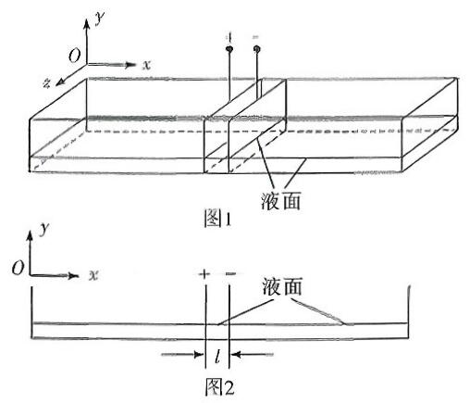
A.两金属板间的匀强磁场方向沿 z轴正向
B.两金属板间的匀强磁场方向沿z轴负向
C.当 $U=\frac{ρ_{0}ρgl}{2B}$时，两板间液面高度为2h
D.当 $U=\frac{ρ_{0}ρgl}{B}$时，两板间液面高度为2h
10.如图所示，C是放在光滑水平面上的一块右端有固定挡板的长木板，在木板的上面有两块可视为质点的小滑块A和B，三者的质量均为m，滑块A、B与木板间的动摩擦因数均为μ。最初木板静止，A以初速度$v_{0}$从C的左端、B以初速度2$v_{0}$从木板中间某一位置同时水平向右滑上木板C。在之后的运动过程中，B曾以 $\frac{4}{3}v_{0}$的速度与C的右挡板发生过一次弹性碰撞(B与C交换速度)。重力加速度为 g 。对整个运动过程，下列说法正确的是
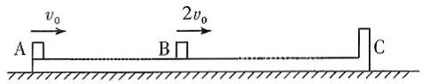
A.滑块 A的最小速度为 $\frac{2}{3}v_{0}$ B.滑块 B的最小速度为 $\frac{5}{6}v_{0}$
C.滑块 A与B可能发生碰撞 D.系统的机械能减少了0.5m$v_{0}$²
三、非选择题(本题共5 小题，共56分)
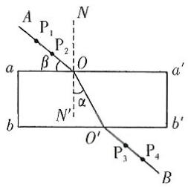
11.(6分)如图所示，某同学在“测定玻璃的折射率”的实验中，先将白纸平铺在木板上并用图钉固定，玻璃砖平放在白纸上，然后在白纸上确定玻璃砖的界面 aa'和 bb'。O为直线AO与 aa'的交点。在直线OA上竖直地插上 P₁、P₂两枚大头针。
(1)该同学接下来要完成的必要步骤有 。
A.插上大头针 P₃，使P₃仅挡住 P₂的像
B.插上大头针P₃，使P₃挡住 P₁的像和 P₂的像
C.插上大头针 P₄,使P₄仅挡住 P₃
D.插上大头针 P₄,使P₄挡住 P₃和 $P_{1}、P_{2}$的像
(2)过P₃、P₄作直线交 bb'于O',过O作垂直于aa'的直线NN',连接OO′。测量图中角α和β的大小。则玻璃砖的折射率 $n=_____;$
(3)如图所示，该同学在实验中将玻璃砖界面bb'画斜了。若其他操作正确，则折射率的测量值 准确值(选填“大于”“小于”或“等于”)。
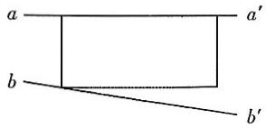
12.(10分)可发出红、黄、绿三色光的多层警示灯，被广泛应用于数控机床、电子机械自动化生产线等工业领域。某同学想采用如图甲所示的实验装置测定三种色光的波长。
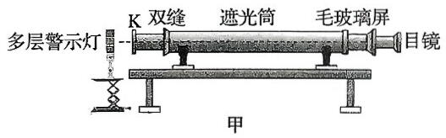
(1)打开多层示警灯的绿光灯，将遮光筒对准光源放置。在光源和双缝之间还必须放置一个 (选填“滤光片”或“单缝”)，其目的是保证经双缝得到的两列光是 (选填“相干”或“非相干”)光;
(2)已知双缝之间的距离为0.6mm，双缝到屏的距离为1.5m ，绿光的干涉图样如图乙所示，分划板中心刻线在A位置时螺旋测微器的读数为1.128mm，在B位置时读数如图丙所示，为 mm，则该绿光的波长为 nm(计算结果保留三位有效数字)；
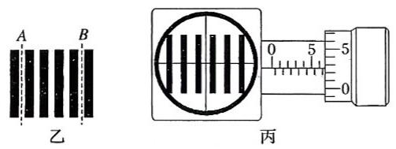
(3)在不改变其他条件的情况下，该同学又进行了几组实验，通过照相底片记录了干涉图样，分别测量了红光、黄光的波长(红光为625 nm、黄光为570 nm)。图(a)、(b)、(c)是实验中记录下的三种色光的干涉图样，但被不小心弄混了，经判断绿光产生的干涉图样是图 [选填(a)、(b)或(c)]。
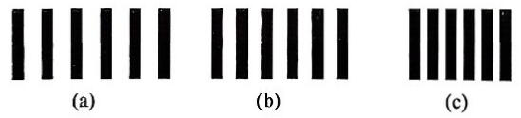

13.(10分)某兴趣小组选取边长为a的正方体透明材料，如图所示，底面顶点处有一单色点光源O，从材料上表面看到明亮照射的区域恰好是以a为半径的四分之一圆面(图中阴影所示)，已知光速为c，不考虑光的反射，求：
(1)此单色光的折射率n；
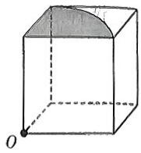
(2)光源发出的光从上表面穿出所需的最长时间t。

14.(14分)如图所示，x轴上有两个波源. $S_{1}、S_{2},$位置坐标分别为-6m、6m，两个波源形成的简谐横波已沿x轴稳定传播，波速均为1m/s,形成了稳定的干涉。从某时刻开始，波源 $S_{1}$的振动方程为 $y_{1}=$ $10sin\left(\frac{π}{2}t+\frac{π}{4}\right)cm,$波源 $S_{2}$的振动方程为 $y_{2}=10sin\left(\frac{π}{2}t-\frac{π}{4}\right)cm,$x轴上A 点的位置坐标为0.5m，求：
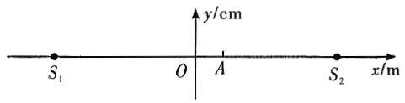
(1)这两列波的波长和加强点的振幅；
(2)2s内A点振动半个周期的路程；
(3)两波源连线上加强点的坐标。

15.(16分)某轨道模型示意图如图所示，AB为弧形轨道，在B处与水平轨道平滑连接，CDE 为半径R=0.32m的圆形轨道，C、E 略微错开，FG为长度 $L_{1}=1.5m$的传送带，GP 为长度 $L_{2}=8m$的光滑水平面，PQ为足够长的粗糙水平面。一质量m=2kg的可视为质点的小滑块 A从距离水平轨道高h处由静止滑下，恰好能通过圆形轨道最高点 D，之后滑上以恒定速率 $v_{0}=5m/s$顺时针转动的传送带，A离开传送带时与置于光滑水平面GP上、质量M=1kg长度 $L_{2}=8m$的长木板B发生弹性碰撞。已知滑块 A 与传送带间、木板B与水平面 PQ间的动摩擦因数均为 $μ=0.8,$，不计其他摩擦和阻力。 $\left(g=10m/s^{2}\right)$
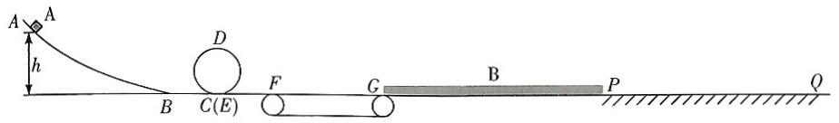
(1)求 A 下落的高度h;
(2)求A 与传送带间因摩擦产生的热量Q；
(3)若A从高h=3m处由静止滑下，求当 B的速度为 $v_{B}=4m/s$时，A与B之间的距离△x。(可能用到简谐运动的周期公式T= $2π\sqrt{\frac{m}{k}},$m为振子质量，k为系统回复力系数)

